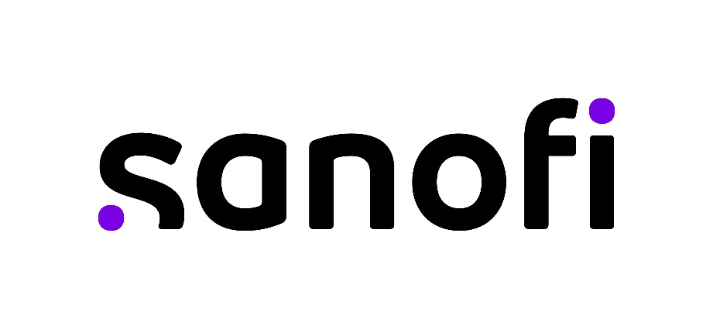

|  |
| --- |
| 프랑스에 본사를 둔 사노피 그룹은 전세계 100여 개국에 진출해 있으며, 끊임없는 혁신을 추구하는 세계 선두의 헬스케어 기업입니다.  국내에서는 사노피-아벤티스 코리아/사노피파스퇴르를 통해 예방에서 치료까지 환자들의 다양한 니즈에 부응하는 글로벌 헬스케어 기업으로 자리매김하고 있습니다. Sanofi, a global healthcare leader, discovers, develops and distributes therapeutic solutions focused on patient's needs. Sanofi has core strengths in diabetes solutions, human vaccines, innovative drugs, and Consumer healthcare. |

**Hiring Department Information 모집부서**

|  |  |
| --- | --- |
| Hiring Department 모집부서 | **Patient Safety & Pharmacovigilance** |
| Department Information 부서소개 | **약물의 안전성과 부작용 감시 업무** |

**Hiring Details 채용내용**

|  |  |
| --- | --- |
| Employment Status 근무형태 | Trainee (Internship) |
| Requirement 지원자격 | **국내외 대학교 학부생, 대학원 석사생 및 졸업유예자 (계약기간 중 졸업 예정인 경우, 지원 제외대상)** |
| Employment Period 근무기간 | [May 1, 2025] ~ October 31, 2025 |
| Employment Location 근무지 | **서울 서초구 반포동 사노피 아벤티스 본사** |

**Job Specifications 업무내용**

|  |
| --- |
| * Support Health Authority (MFDS) reporting * Support archiving PV data according to local SOP * Support maintaining and update the local PV tracking database and quality check   *Pharmacy, Chemistry, Bioscience related majors preferred  *Basic MS office skills and Fluent English are preferred  *입사일은 일부 조정이 가능하며, 6월 입사도 논의 가능합니다 |

**Application Detail 지원**

|  |  |
| --- | --- |
| Application Mail 지원 및 문의 | Dongha.Chang@sanofi.com |
| Job Application 제출서류 | **자유양식의 국영문 이력서 및 자기소개** |
| Submission Due Date 접수마감일 | April 25, 2025 |
| Selection Process 전형절차 | **서류전형 – 면접전형 – 최종합격 (서류합격자에 한하여 개별 연락)** |

장애인 및 국가 보훈 취업 지원 대상자는 관계 법령에 의거하여 우대

People with disabilities as well as descendants will be given preference according to the related law.

**Home Sanofi In Korea** : [Sanofi-Aventis Korea](http://mysanofi.sanofi.com/sites/Korea/Pages/default.aspx?enableredirection=true)